0 预备知识

0.1 三维笛卡尔坐标系与球坐标系之间的关系

球坐标系如下图所示

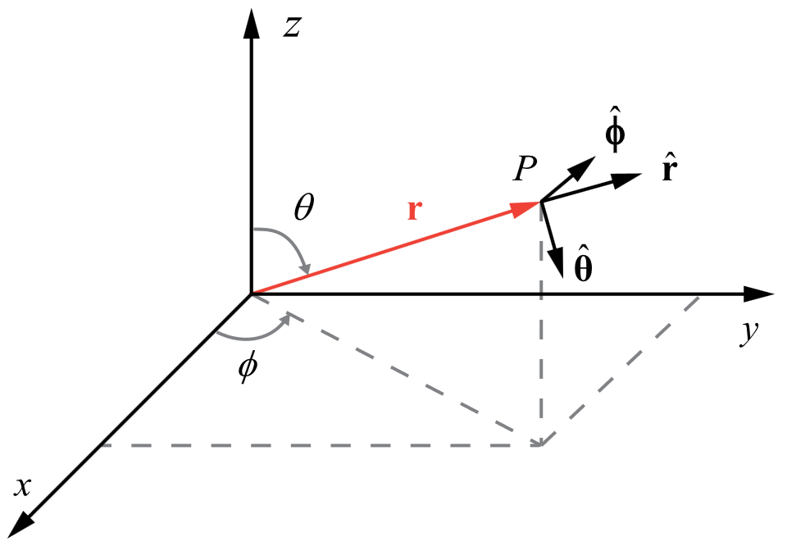

其中，分别表示点P处模长、极角、方位角方向上的单位向量，向量指向屏幕/纸张内侧。满足如下所示的关系。



对于给定的三维笛卡尔坐标系下的坐标，则球坐标系下的坐标满足如下关系。



球坐标下的旋度如下所示[3]



0.2 立体角

二维笛卡尔坐标系中，角的定义是圆上一段弧的弧长与圆半径之比。类似地，在三维笛卡尔坐标系中，立体角的定义是球上的一片面积与圆半径平方之比。



2.4.1 Scalar and Vector Potentials

式（2.39）证明过程如下



式（2.43）证明过程如下



**式（2.47）证明过程如下，此处尚有问题**



2.4.3 Source Free Fields

式（2.53）、（2.54）证明过程如下[1]



2.5.2 Plane Waves in Lossy Media

式（2.70）证明过程如下



式（2.78）证明过程如下



2.6.1 Perpendicular Polarization

式（2.91）证明过程如下



式（2.92）证明过程如下



2.8 Earth Diffraction

式（2.134）证明过程如下[2]

Line of Signt（LoS）指的是飞行器的视线，如下图中的d所示。

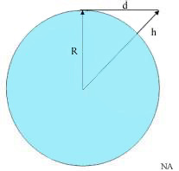



4.1 Hertzian Dipole

式（4.5）证明过程如下



式（4.12）证明过程如下



式（4.14）证明过程如下



式（4.17）验证过程如下



参考文献

1. <https://www.bilibili.com/video/BV1uV4y1u7js>

1. <https://3roam.com/line-of-sight-calculator/#Example_Calculation>
2. https://www.waves.utoronto.ca/prof/svhum/ece422/notes/05-dipole.pdf